*ПРИЛОЖЕНИЯ*

*ПРИЛОЖЕНИЕ В*

**№1**

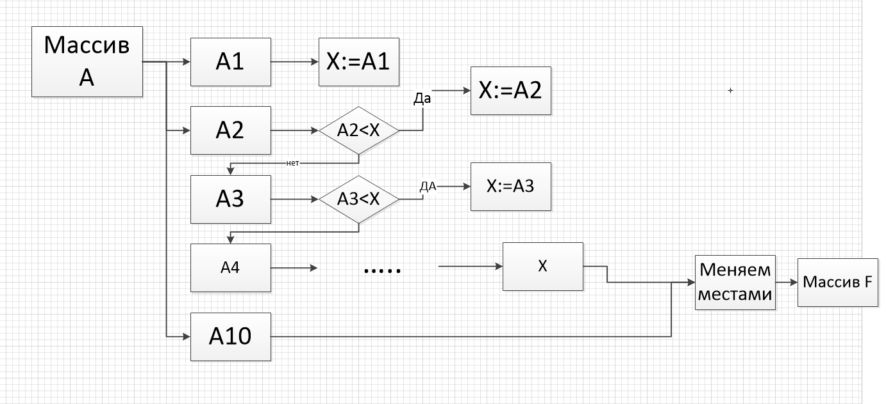

**№2**

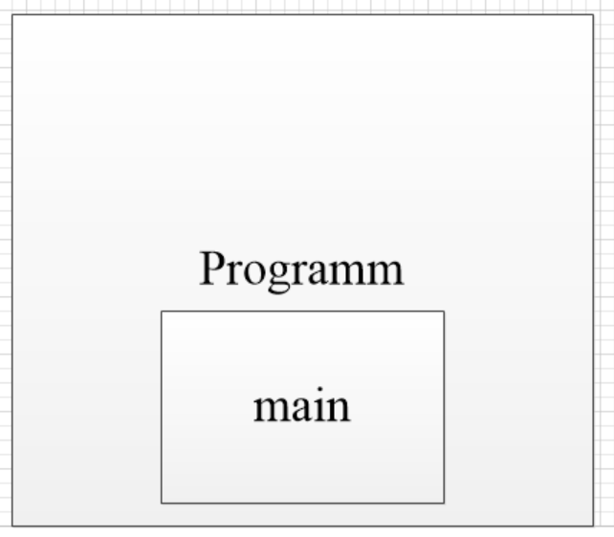

***№3***

## *Наименование и область применения*

## *Наименование*

*Программный модуль «Анализ предметной области».*

## *Область применения*

*Ищет наименьший элемент и поменять его местами с предпоследним элементом*

## *Основание для разработки*

## *Основание*

# *Программа разрабатывается на основе технического задания «Анализ предметной области. Определение требований проекта.»*

## *Тема разработки*

*Разработка программного модуля «Анализ предметной области»*

## *Исполнитель:*

*ПК №2. Состав группы: Балакин Андрей, Семенов Виталий*

## *Соисполнители*

*Нет.*

## *Назначение разработки*

*Ищет наименьший элемент и поменять его местами с предпоследним элементом*

## *Технические требования к программе или программному изделию*

## *Требования к функциональным характеристикам*

## *Функциональные требования*

*Программа должна обеспечивать возможность выполнения следующих функций:*

*язык программирования: C#*

*Алгоритм:*

*1) Вводим однородный массив*

*указываем его размерность (10 чисел)*

*2) Делаем запись рандомных чисел и выводим на экран*

*3) Находим наименьший элемент*

*4) Меняем его местами с предпоследним элементами и выводим его на экран*

## *Исходные данные*

*-массив А из 10 случайных чисел*

*-наименьший элемент*

*-последний элемент*

*-поменять его местами с предпоследним элементом*

*-новый массив F*

## *Требования к надежности*

*В разрабатываемой системе необходимо предусмотреть следующие меры защиты:*

* *контроль вводимой информации;*
* *разграничение прав доступа;*
* *защиту от несанкционированного доступа посредствам паролей;*
* *возможность резервного копирования;*
* *автоматического сохранения изменений после завершения транзакций.*

*Время восстановления после отказа, вызванного сбоем электропитания технических средств (иными внешними факторами), не фатальным сбоем операционной системы, не должно превышать времени, необходимого на перезагрузку операционной системы и запуск программы.*

*Время восстановления после отказа, вызванного неисправностью технических средств, фатальным сбоем (крахом) операционной системы, не должно превышать времени, требуемого на устранение неисправностей технических средств и переустановки программных средств.*

## *Условия эксплуатации*

*Минимальное количество персонала, требуемого для работы программы, должно составлять не менее 2 штатных единиц - системный программист и конечный пользователь программы - оператор.*

*Системный программист должен иметь минимум среднее техническое образование.*

*В перечень задач, выполняемых системным программистом, должны входить:*

* *задача поддержания работоспособности технических средств;*
* *задачи установки (инсталляции) и поддержания работоспособности системных программных средств - операционной системы;*
* *задача установки (инсталляции) программы.*

*Конечный пользователь программы (агент по недвижимости) должен обладать практическими навыками работы с графическим пользовательским интерфейсом операционной системы.*

## *Требования к составу и параметрам технических средств*

*В состав технических средств должен входить IBM-совместимый персональный компьютер (ПЭВМ), включающий в себя:*

* *процессор Intel(R) Pentium(R) CPU G4400 @ 3.30GHz 3.31 GHz*
* *оперативную память объемом, 4,00 ГБ, не менее;*
* *жесткий диск объемом 200 Гб, и выше;*
* *манипулятор типа «мышь»;*
* *и так далее...*

## *Требования к информационной и программной совместимости*

*Системные программные средства, используемые программой, должны быть представлены локализованной версией операционной системы Windows 10.*

## *Требования к маркировке и упаковке*

*Не предъявляются.*

## *Требования к транспортированию и хранению*

*Не предъявляются.*

## *Специальные требования*

*Программа должна быть снабжена графическим интерфейсом.*

## *Технико-экономические показатели*

*Ориентировочная экономическая эффективность не рассчитывается.*

*Предполагаемое число использования программы в год – ежедневное использование программы, за исключением выходных дней, в течение рабочего дня.*

## *Стадии и этапы разработки*

## *Стадии разработки*

*Разработка должна быть проведена в три стадии:*

* *разработка технического задания;*
* *рабочее проектирование;*
* *внедрение.*

## *Этапы разработки*

*На стадии разработки технического задания должен быть выполнен этап разработки, согласования и утверждения настоящего технического задания.*

*На стадии рабочего проектирования должны быть выполнены перечисленные ниже этапы работ:*

* *изучение предметной области*
* *проектирование системы*
* *разработка программного программы;*
* *разработка программной документации;*
* *тестирование и отладка программы.*
* *внедрение программы*

## *Порядок контроля и приемки*

*После проведения испытаний в полном объеме, на основании «Протокола испытаний» утверждают «Свидетельство о приемке», после чего программный продукт считается принятым.*